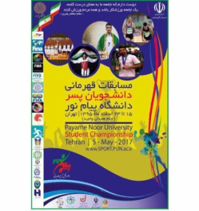

رشته: فوتبال (دور مقدماتی)
چهارشنبه 18/12/95
(روز سوم)

ردیف | تیم | نتیجه | برنده
9 | چهارمحال و بختیاری - فارس | 3 – 2 | چهارمحال و بختیاری
10 | خراسان رضوی - گیلان | 3 – 0 | خراسان رضوی
11 | همدان - گلستان | 1 – 0 | همدان
12 | بوشهر – کهکیلویه و بویراحمد | 3 – 2 | بوشهر

